am | am
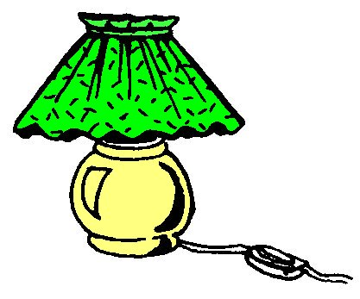

une lampe
²une ²lampe

